Considere um sistema de registro de postos de combustível. Cada posto deve ter registrado um CNPJ, razão social, nome de fantasia, latitude, longitude, endereço, telefone. Cada posto contrata pessoas para trabalhar como gerente, frente de caixa, serviços gerais e frentista. Cada posto está situado num bairro de uma cidade e o mesmo pertence a uma bandeira(BR, Ipiranga, etc.). É preciso especificar quais combustíveis o posto vende (gás, gasolina, álcool, etc.) e o preço deste combustível. Cada cliente do posto, o qual também pode ser um funcionário, deve ter seus veículos cadastrados. Defina as entidades e os seus atributos. O processo específico aqui é o de lucro líquido de cada posto.

2. Elaborar um cronograma com estimativa de pontos de complexidade (1 ponto = 00:30 min de trabalho) para a execução das tarefas. Este cronograma consiste em 3 colunas: requisito funcional, e estimativa de complexidade para se executar aquela tarefa.

Requisitos funcionais e estimativa de complexidade:

|  |  |
| --- | --- |
| 1 – Adicionar CNPJ | 2 min |
| 2 – Adicionar razão social | 1 min |
| 3 – Adicionar nome de fantasia | 1 min |
| 4 - Adicionar latitude | 2 min |
| 5 - Adicionar longitude | 2 min |
| 6 - Adicionar endereço | 2 min |
| 7 – Adicionar telefone | 1 min |
| 8 – Alterar razão socia | 1 min |
| 10 – Alterar telefone | 1 min |
| 11 – Alterar nome de fantasia | 1 min |
| 12 – Excluir CNPJ | 0,30 min |
| 13 – Excluir razão social | 0,30 min |
| 14 – Excluir nome de fantasia | 0,30 min |
| 15- Excluir latitude | 0,30 min |
| 16 - Excluir longitude | 0,30 min |
| 17 - Excluir endereço | 0,30 min |
| 18 – Excluir telefone | 0,30 min |
| 19 – Adicionar gerente | 10 min |
| 20 – Alterar gerente | 10 min |
| 21 – Excluir gerente | 0,30 min |
| 22 – Adicionar frente caixa | 10 min |
| 23 – Alterar frente caixa | 10 min |
| 24 – Excluir frente caixa | 0,30 min |
| 25 – Adicionar serviços gerais | 10 min |
| 26 – Alterar serviços gerais | 10 min |
| 27 – Excluir serviços gerais | 0,30 min |
| 28 – Adicionar frentista | 10 min |
| 29 – Alterar frentista | 10 min |
| 30 – Excluir frentista | 0,30 min |
| 31 – Adicionar bandeira do posto | 1 min |
| 32 – Adicionar tipo de combustível | 1 min |
| 33 – Alterar tipos de combustível | 1 min |
| 34 – Excluir tipo de combustível | 0,30 min |
| 35 – Adicionar preço do combustível | 1 min |
| 36 – Alterar preço do combustível | 1 min |
| 37 – Excluir preço do combustível | 0,30 min |
| 38 – Cadastrar veículo do cliente | 5 min |
| 39 – Altera veículo do cliente | 5 min |
| 40 – Excluir veículo do cliente | 0,30 min |

Este sistema terá aproximadamente 3 pontos de estimativa de complexidade.

3. Quais são os casos de uso? Especifique-os em um Diagrama de Casos de Uso.

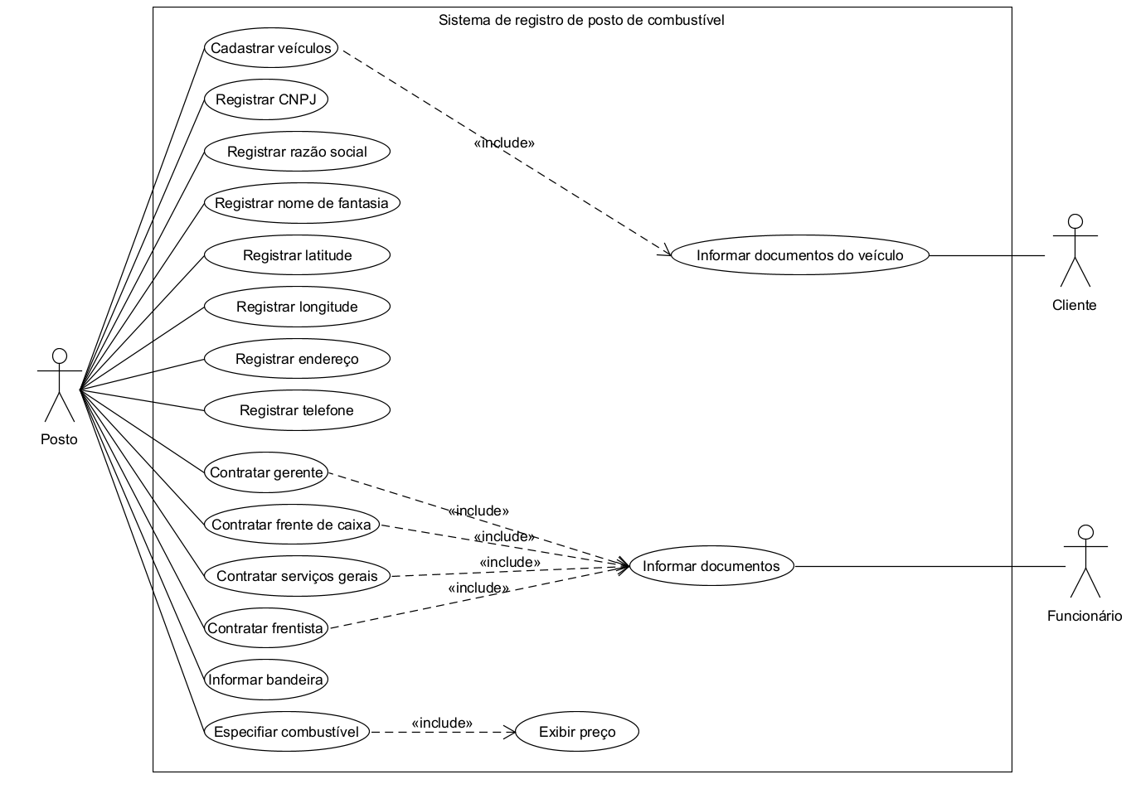

8. Escolha 1 padrão de projeto estrutural. Descreva detalhadamente como seria a aplicação deste padrão no seu projeto, especificando também as classes e funcionalidades envolvidas em um diagrama de classes.

A classe Sistema de Registro ela é a classe que faz a abstração do bridge, ou seja, as classe Registro do Posto, Funcionários, Tipo de Posto, Tipos de Combustíveis e Veículos são as classes de interface que vai realizar a interação da classe de abstração com as classe de implementação, onde as de implementação é onde vai ser pegado as coisas propriamente ditas do sistema, assim na classe Registro do Posto que é uma classe de interface ela vai informar para a abstração que é a classe Sistema de Registro pegando das classes de implementação que são classe CNPJ, Razão Social, Nome Fantasia, Latitude, Longitude, Telefone e Endereço, justamente esses dados, isso acontece também na classe Funcionários que é uma classe de interface ela vai informar para a abstração que é a classe Sistema de Registro pegando das classes de implementação que são as classes Gerente, Frente de Caixa, Serviços Gerais e Frentista, onde estas classes vão poder adicionar os funcionários ao sistema de registro, tem-se também na classe Veículos que é uma classe de interface ela vai informar para a abstração que é a classe Sistema de Registro pegando das classes de implementação que é a classe Cliente, onde esta classe vai poder cadastrar o veículo no posto, tem também a classe Tipo do Posto que é uma classe de interface ela vai informar para a abstração que é a classe Sistema de Registro pegando das classes de implementação que é a classe Tipo de Bandeira, onde esta classe vai informar a bandeira do posto ao sistema de registro e por último tem-se a classe Tipos de Combustíveis que é uma classe de interface ela vai informar para a abstração que é a classe Sistema de Registro pegando das classes de implementação que é a classe Preço, onde esta classe vai informar o valor de cada combustível para o Sistema de Registro.

